### **Упражнение - Добавление вторичной оси и форматирование**

* Создайте сводную таблицу, отображающую сумму продаж и количество проданных единиц по месяцам.
* Создайте линейчатый сводный график, где "Месяц" на оси X, "Сумма продаж" - на оси Y (основная ось). линейчатый наоборот получается

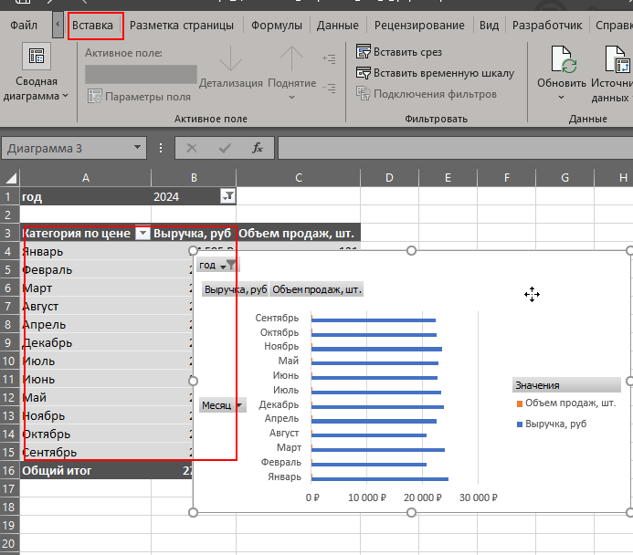

меняю тип на гистограмму

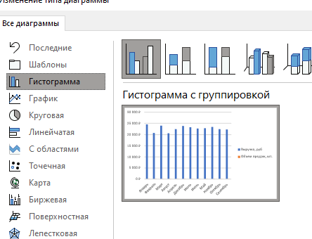

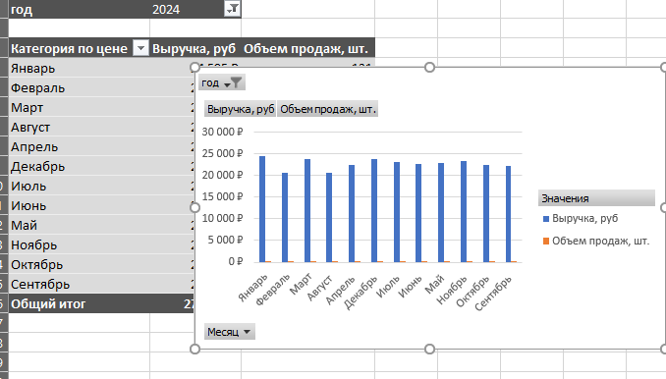

* Добавьте "Количество проданных единиц" на вторичную ось Y:
  + Щелкните правой кнопкой мыши по линии "Количество проданных единиц" на графике.
  + Выберите "Формат ряда данных..."
  + В разделе "Параметры ряда" выберите "Построить ряд по вспомогательной оси".
* Отформатируйте оси:
  + Настройте диапазон значений, единицы измерения и подписи для обеих осей.
  + Измените цвет линий, чтобы они были хорошо различимы.

Месяцы поменяла – сгруппировала из даты.

Выделенный по столбцу ранее месяц ведет себя как текст. На этом шаге внесла корректировку.

